下面各图是ICP-OES的常见雾化器，请写出其名称。同时比较雾化器的效率、耐盐量及各种雾化器的适用范围。
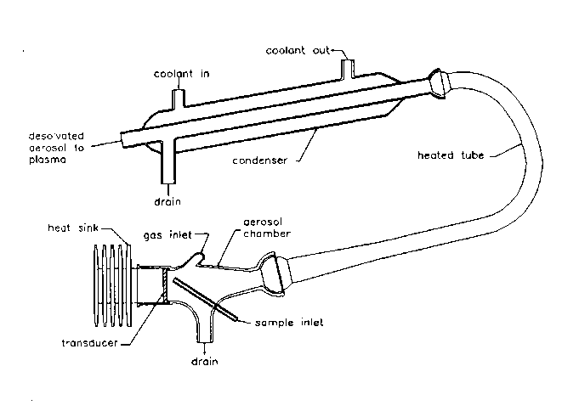

答案：

